# 【主题党日】富康社区开展“送学上门”，让两会精神深入人心

为深入学习贯彻两会精神，确保辖区内每一位党员都能及时了解国家政策方针，3月10日下午，富康社区积极组织开展了“送学上门”活动，将两会精神传递到每一位党员心中。

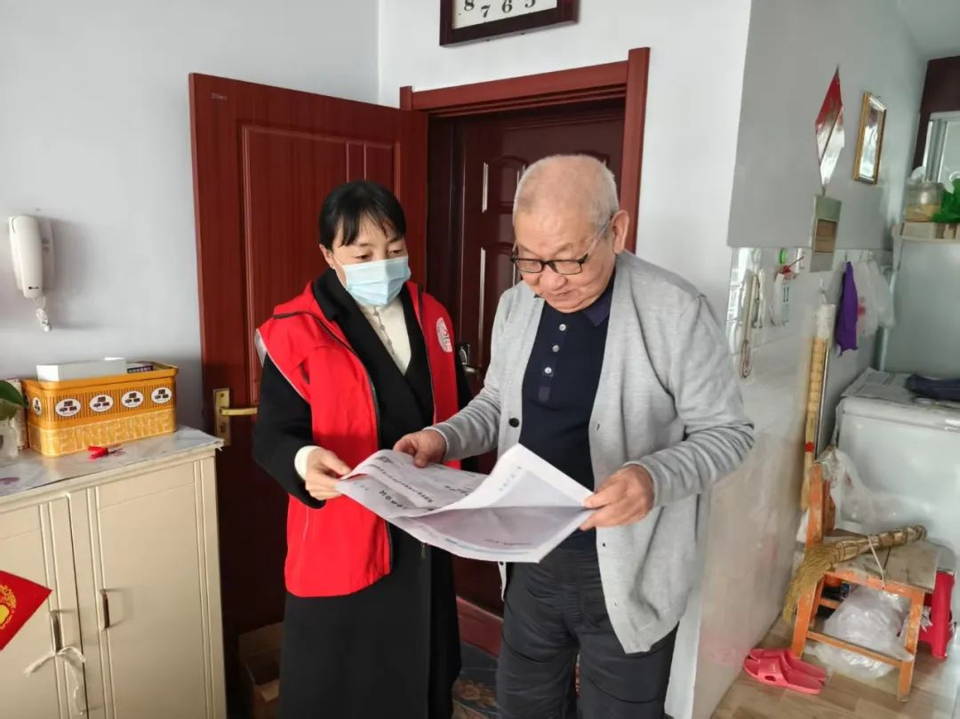

 活动中，社区工作人员与志愿者带着精心准备的两会学习资料，走进辖区内行动不便、年老体弱的党员家中。每到一户，都与党员们亲切交流，详细询问他们的身体状况和生活情况，耐心地为他们解读两会精神，并分享两会中的热点话题和重要决策。老党员们认真聆听讲解，表示虽然自己因身体原因不能参加集中学习，但通过送学上门，让他们足不出户也能及时了解国家大事和党的最新政策，深刻感受到了党组织的关怀和温暖。

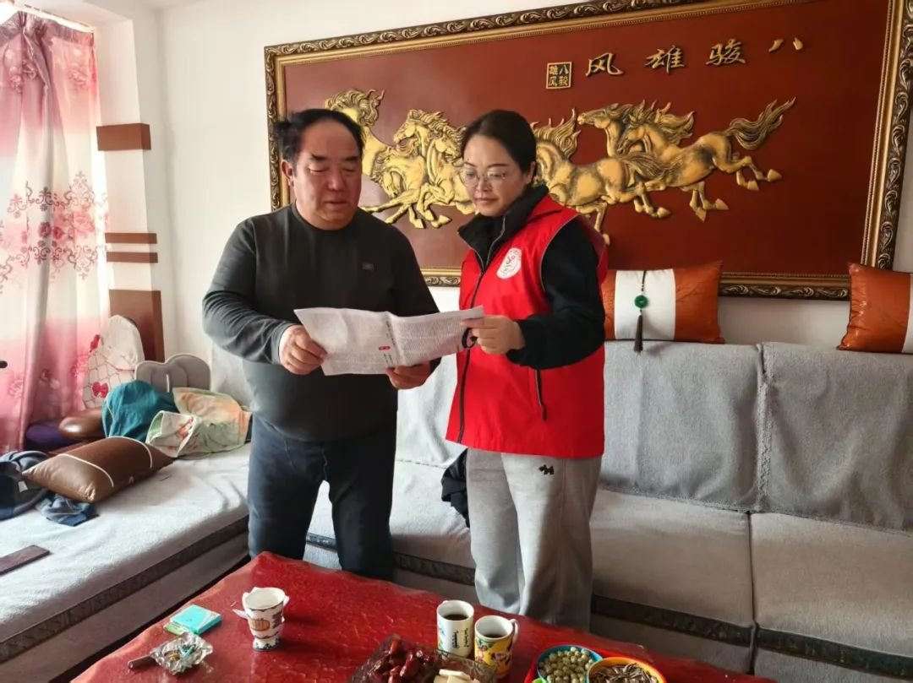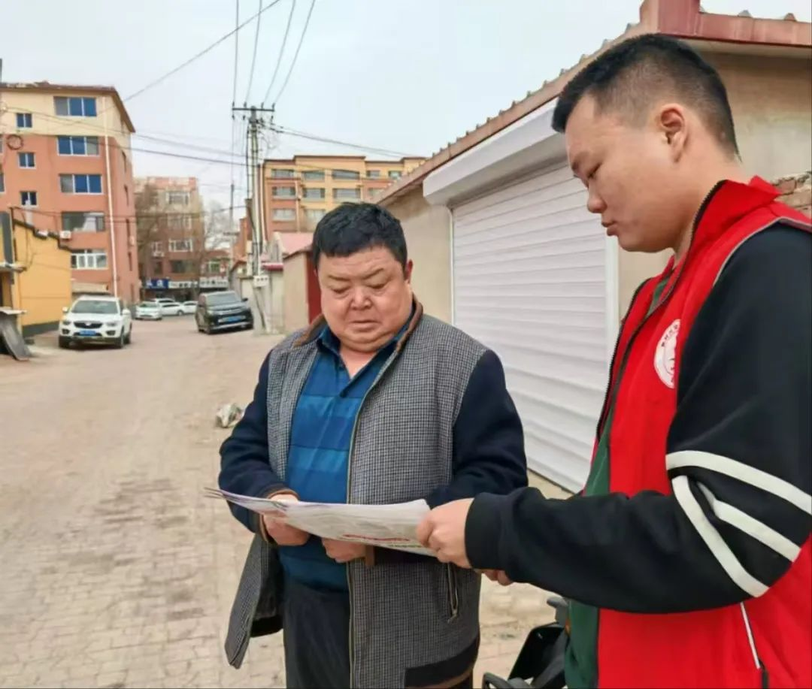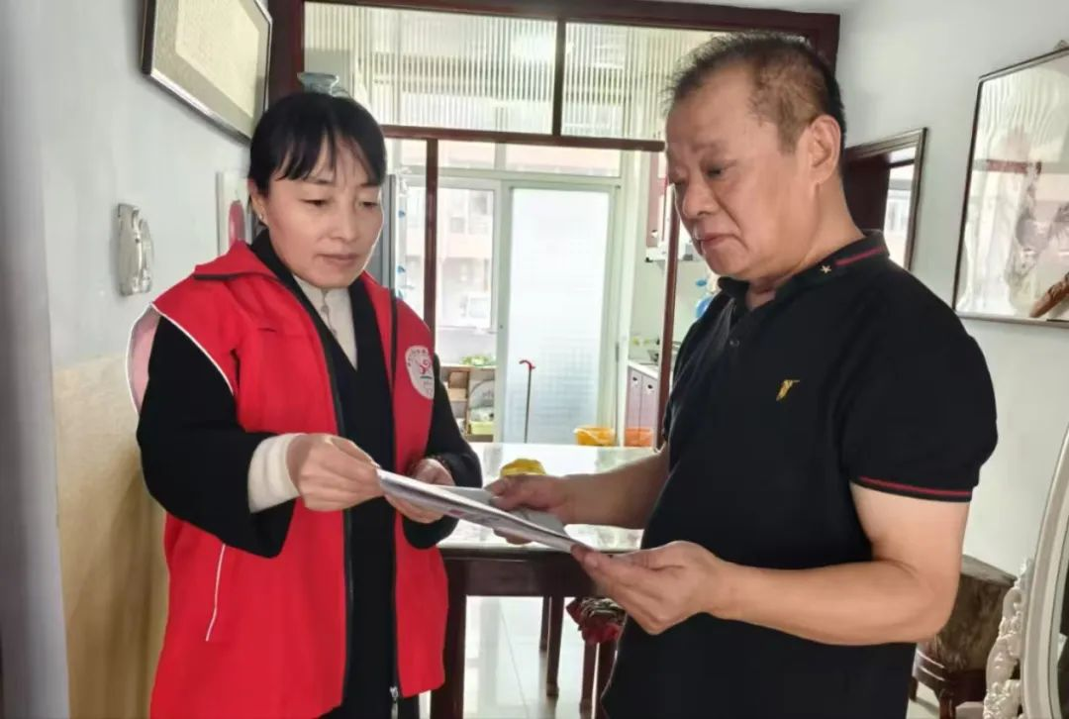

此次“送学上门”活动，不仅让行动不便的党员及时学习到了两会精神，增强了党员的政治素养，也进一步拉近了社区党组织与党员之间的距离，增强了党组织的凝聚力和向心力。接下来，富康社区将继续开展此类活动，确保每一位党员都能在学习中不掉队，让党的声音传递到社区的每一个角落 ，为社区的发展贡献力量。